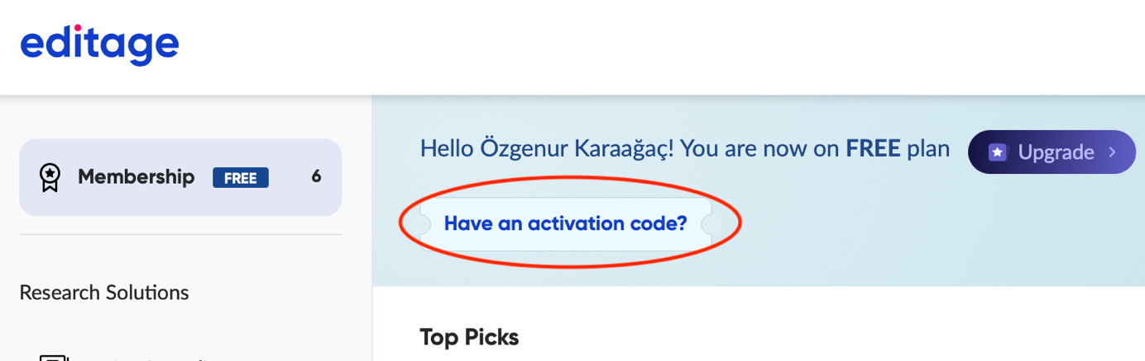
- Uygulamaya Geçiş: Kod aktif edildikten sonra sayfada yer alan ​"Explore" butonuna tıklayıp açılan yan sayfadan Go to Paperpal'e tıklayın.
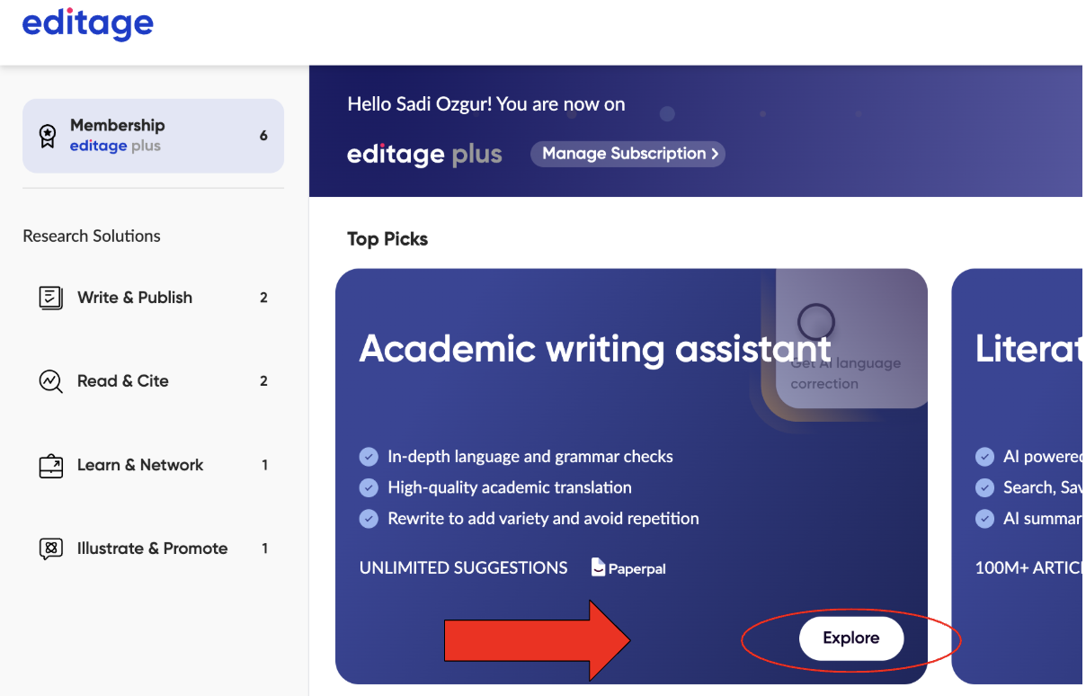

Deneme Kodu ve Deneme Süreci
Deneme erişimi, her kurum için özel olarak oluşturulan aktivasyon kodu ile gerçekleştirilecektir. Kurumunuza ait aktivasyon kodunu aşağıdaki bağlantı üzerinden görüntüleyerek ilgili kullanıcılarla paylaşmanız gerekmektedir.
- Kurumsal Aktivasyon Kodu: ALL-A-TRIAL-EZVMPO-P1R
- Deneme Süresi: 31 Mart 2026 tarihine kadar geçerlidir.

Tanıtım ve Destek Materyalleri
Kullanıcılarınızın platformu daha yakından tanıyabilmesi amacıyla hazırlanan rehber videolara aşağıdaki bağlantı üzerinden erişebilirsiniz.
Paperpal – Rehberli Adım Adım Çözümler

